市级活动报道
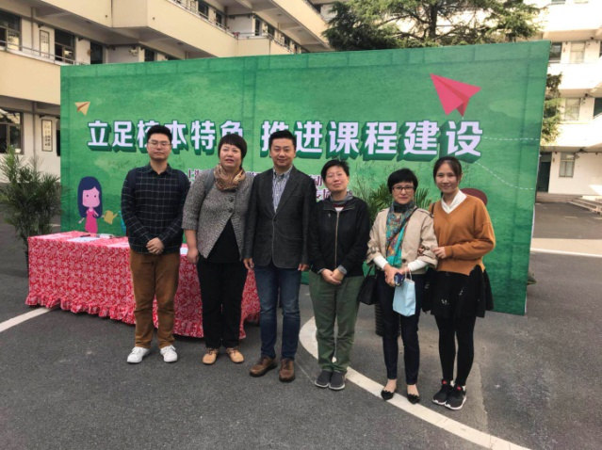
10月26日，高一小学教研组全体教师参加了在洪庙小学举行的主题为“立足校本特色，推进课程建设”的上海市小学自然学科主题教研暨奉贤区第22届教学节小学STEM专场活动。上海市小学自然学科教研员赵伟新，各区小学自然、科学与技术学科教研员，各区小学自然、科学与技术学科骨干教师代表，上海市第四期小学自然、科的学与技术学科教师骨干班学员等参加了活动。
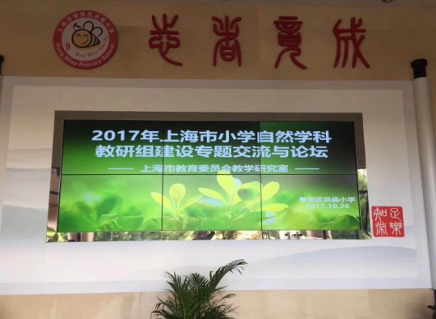
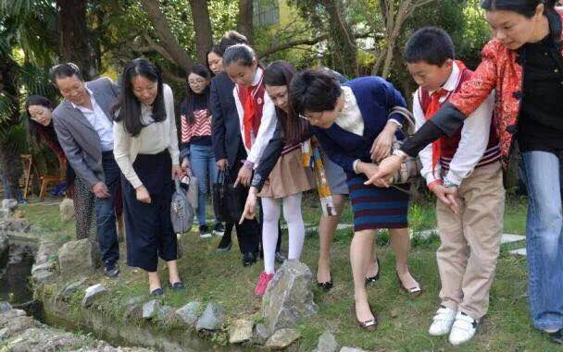
上午开展了“上海市小学自然学科教研组建设专题交流与论坛”，各区10个学校的优秀教研组交流教研组在开展长周期活动和课题研究的宝贵经验。中午洪庙小学的“法布尔”生态实验室实景及学生活动动态展示给大家留下了深刻的印象。同时进行的是奉贤区26所学校的STEM课程展示，26所学校的STEM课程展是奉贤区近年大力推进STEM课程建设的结晶，展台布满整个篮球场，宏大气势体现了奉贤STEM课程建设的欣欣向荣。
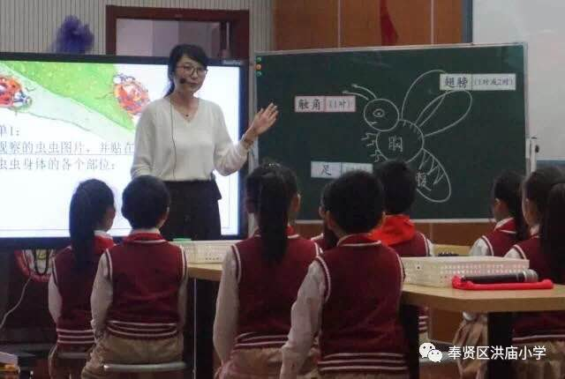
下午洪庙小学顾韩意执教STEM展示课，让观课老师看到不一样的课堂。顾老师引导学生用建模方式认识昆虫结构，这堂课是基于自然教材的学科拓展，以STEM短课程模式，结合“法布尔”实验室课程资源，让学生解决实际的问题。
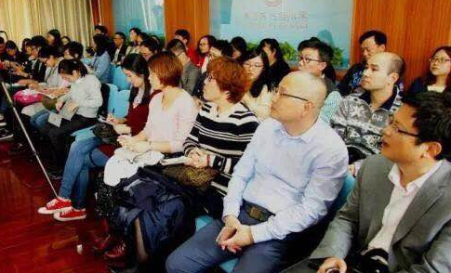
课后，举行STEM课程建设汇报及研讨，由奉贤区自然学科教研员褚克斌主持。洪庙小学校长何春秀从课程管理规划、教师意识提升、学生学习兴趣激发三个方面汇报了洪庙小学“法布尔”课程建设；洪庙小学“法布尔”课程与STEM课程融合，已成为学校教改的支撑点和发展点。海湾小学校长丁莲娟和江山小学校长杨品莲分别就学校开展的STEM课程进行交流，让与会者感受到奉贤区小学STEM课程建设进入了高速发展新时期。洪庙小学作为乡镇学校在城乡一体化发展中办出特色、办出质量；奉贤大力推进STEM课程，激发每个孩子的成长潜能，具有前瞻性，相信在大家共同努力下，“自然·活力·和润”的南上海品质教育区能早日建成。

